

**การวิเคราะห์จำนวนและรายได้นักท่องเที่ยวต่างชาติ**

**จัดทำโดย**

1.นายชยพล วนานิยกุล 61070285

2.นายโรจนัสถ์ รอดรุ่งเรือง 61070319

**เสนอ**

อ. วารุนี บัววิรัตน์

**โครงงานนี้เป็นส่วนหนึ่งของวิชา Business Data Analytics**

**หลักสูตรวิทยาศาสตร์บัณฑิต สาขาวิทยาการข้อมูลและการวิเคราะห์เชิงธุรกิจ**

**ภาคเรียนที่ 2 ปีการศึกษา 2562**

**คณะเทคโนโลยีสารสนเทศ**

**สถาบันเทคโนโลยีพระจอมเกล้าเจ้าคุณทหารลาดกระบัง**

คำนำ

ประเทศไทยเป็นประเทศที่มีรายได้จากการท่องเที่ยวสูงซึ่งจะมีนักท่องเที่ยวจากต่างประเทศเข้ามาซึ่งมีการเข้ามาใช้จ่ายเป็นรายได้หลักดังนั้นเราจะมาศึกษาและวิเคราะห์ข้อมูลของประเทศที่เข้ามาท่องเที่ยวรวมถึงการใช้จ่ายของบุคคลจากประเทศที่มาท่องเที่ยวโดยรวมเพื่อหาแนวทางต้อนรับ, รับมือและพยายามให้มีการสนับสนุนการท่องเที่ยวที่ให้มากขึ้น

สารบัญ

กหฟกหฟ

กหฟกหฟกหฟ

**วัตถุประสงค์ของ Project นี้**

-เพื่อเอาไว้วิเคราะห์เพื่อที่จะรับมือกับจำนวนลูกค้าที่เข้ามาในแต่ละช่วงฤดูการและเอาไว้ใช้ตรวจสอบความผิดปกติของนักท่องเที่ยวที่เข้ามาในประเทศว่ามีความผิดปกติหรือไม่จะได้เตรียมรับมือได้ทุกเหตุการ

**ข้อมูลประชากร และ ตัวอย่าง**

ข้อมูลประชากร คือ ข้อมูลของยอดนักท่องเที่ยวที่เข้ามาในประเทศรายเดือนและยอดรวมรายได้รายเดือนตั้งแต่ปี2559-2562

ข้อมูลกลุ่มตัวอย่าง คือ ข้อมูลของยอดนักท่องเที่ยวที่เข้ามาในประเทศรายเดือนและยอดรวมรายได้รายเดือนตั้งแต่ปี2559-2562

**วิธีการเก็บข้อมูล**

เก็บข้อมูลจากเว็บของทางกรมการท้องเที่ยวและการกีฬา

**การจัดการข้อมูล**

เราจะทำการรวมตารางข้อมูลของยอดนักท่องเที่ยวที่เข้ามาในประเทศรายเดือนและยอดรวมรายได้รายเดือนตั้งแต่ปี2559-2562รวมเข้าไว้ด้วยกันแล้วตัดคอลลัมของ%CH(ส่วนต่างของปีต่อปี)ออกไปทั้งหมดและตัดแถวผลรวมตลอดทั้งเดือนของปีนั้น ๆออก

**สถิติเชิงพรรณนา เพื่ออธิบายข้อมูลที่เก็บมา(ลองตรวจดู)**

ข้อมูลที่ทำการเก็บรวบรวมมาจะเป็นยอดรวมของนักท่องเที่ยวที่เข้ามาเที่ยวภายในประเทศของในแต่ละเดือนในปี2559-2562ซึ่งจะมีการสรุปว่าในแต่ละเดือนมีจำนวนนักท่องเที่ยวเป็นจำนวนเท่าใด(หน่วยล้านคน)และมีข้อมูลรายได้จากการท่องเที่ยว(หน่วยล้านบาท)ในแต่ละเดือนในปีนั้น ๆซึ่งทำให้เราสามารถเปรียบเทียบข้อมูลในแต่ละปีได้ง่ายขึ้น

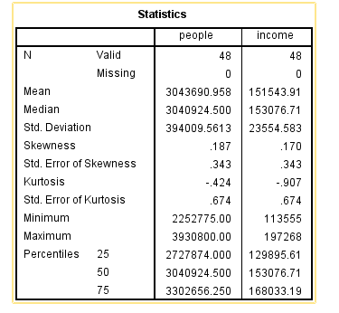

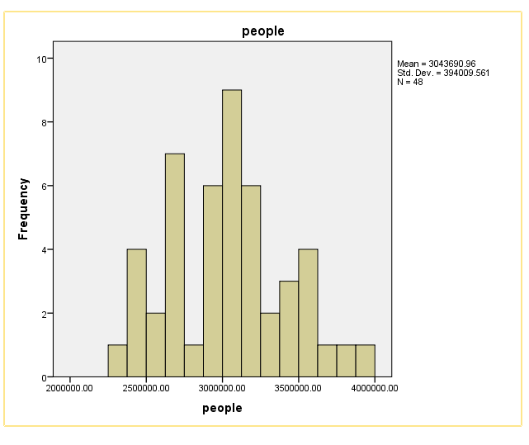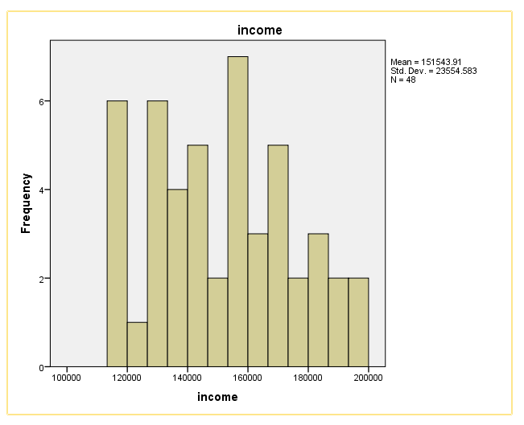

จากข้อมูลที่ทำการรวบรวมมาในส่วนของนักท่องเที่ยว(People)มีค่าเฉลี่ยนในการท่องเที่ยวในแต่ละเดือนจากทั้งหมด4ปีหรือ48เดือนคือ 3,043,690.958 คน ซึ่งมีรายได้(Income)เฉลี่ยนในแต่ละเดือนคือ151,543.91ล้านบาท โดยข้อมูลทั้งรายได้และนักท่องเที่ยวมีค่าความเบ้มากกว่า0แสดงว่ามีการเบ้ไปทางขวาและข้อมูลทั้งสองมีค่าความโด่งติดลบแสดงว่าข้อมูลมีการกระจายตัวมากมาก

**ทำการวิเคราะห์ 2 แบบทดสอบ**

**One-Way-ANOVA**

วิเคราะห์ว่าเดือนและปีมีความแตกต่างกันของยอดคนที่เข้ามาเที่ยวในประเทศหรือไม่โดยที่กำหนดระดับนัยสำคัญ 0.05 โดยการใช้ One-Way ANOVA

**ตรวจสอบเงื่อนไข**

1. ตรวจสอบว่ามีการแจกแจงแบบปกติหรือป่าว

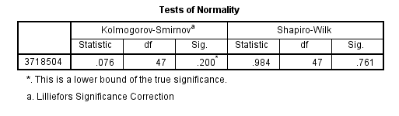

โดยจากข้อมูลเราจะดูที่Shapiro- Wilk เพราะข้อมูลมีขนาดน้อยกว่าเท่ากับ 50

สมมติฐาน

H0: ประชากรมีการแจกแจงแบบปกติ

H1: ประชากรมีการแจกแจงแบบใด ๆ

เขตปฏิเสธ

Sig < α

0.761 > 0.05

สรุป

ยอมรับ H0 แสดงว่า ประชากรมีการแจกแจงแบบปกติ ที่ระดับนัยสำคัญ 0.05

2. ทดสอบว่าความแปรปวนมีค่าเท่ากันหรือไม่

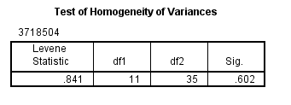

สมมติฐาน

H0: ค่าความแปรปวนมีค่าเท่ากัน

H1: ค่าความแปรปวนมีค่าไม่เท่ากัน

เขตปฏิเสธ

Sig < α

0.602 > 0.05

สรุป

ยอมรับ H0 แสดงว่า ค่าความแปรปวนมีค่าเท่ากันที่ระดับนัยสำคัญ0.05

1. การทดสอบเงื่อนไขค่าแปรปรวนของแต่ละตัวแปรตามของทุกกลุ่มแตกต่างกันหรือไม่

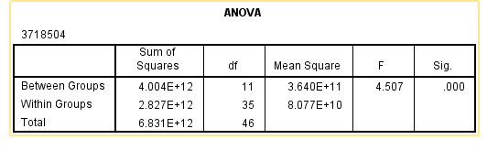

สมมติฐาน

H0: เดือนทุกเดือนไม่มีความแตกต่างกันต่อคนที่เข้ามาเที่ยวในประเทศ

H1: มีอย่างน้อย 1 เดือนที่แตกต่างจากเดือนอื่น

เขตปฏิเสธ

Sig < α

0.00< 0.05

สรุป

ยอมรับ H1 แสดงว่า มีอย่างน้อย 1 เดือนที่แตกต่างจากเดือนอื่นที่ระดับนัยสำคัญ 0.05

1. การเปรียบเทียบเชิงซ้อน(Multiple Comparisons)

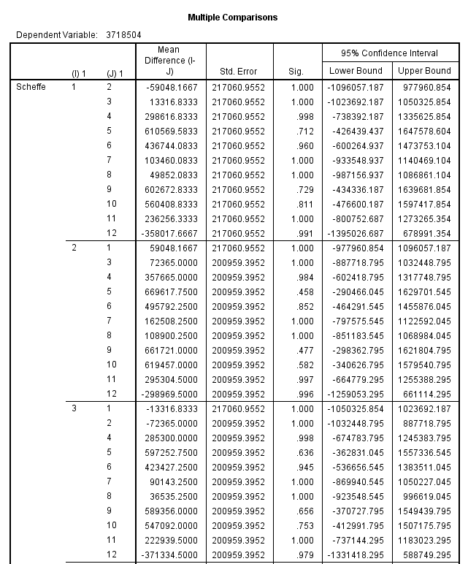

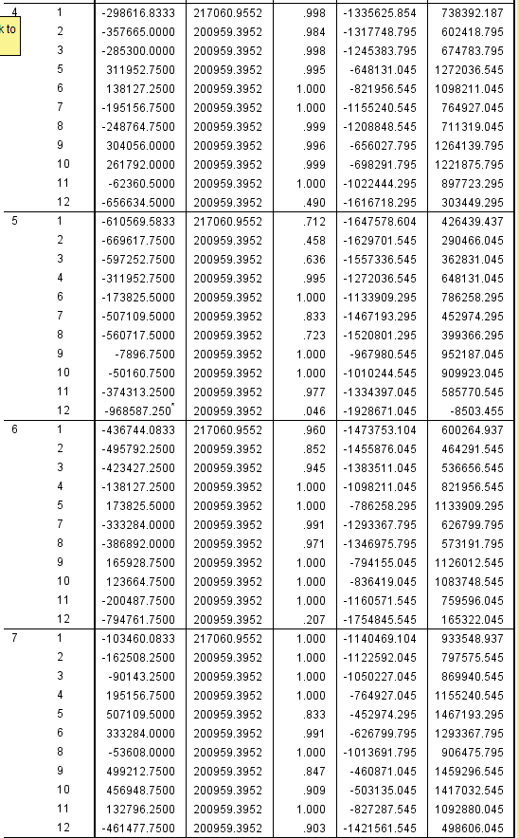

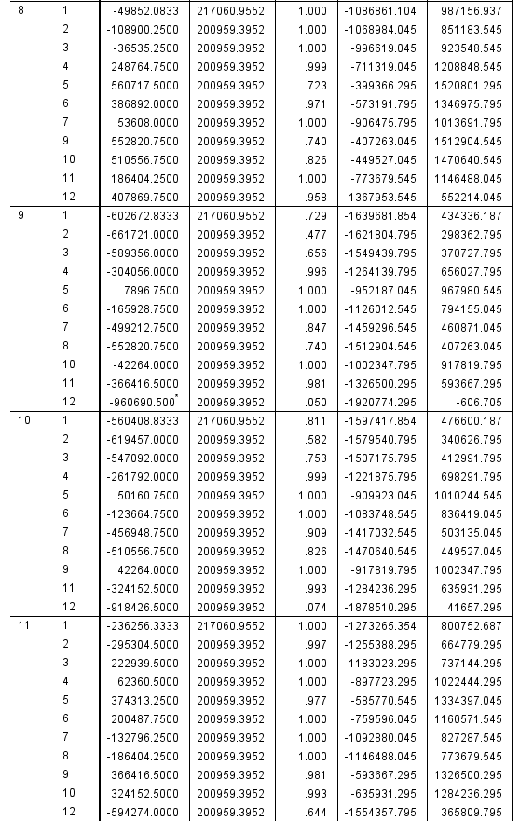

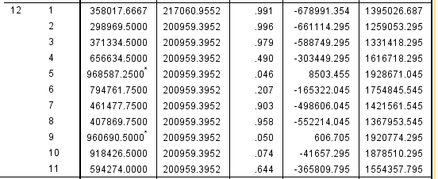

สมมติฐาน

H0: µi = µj โดยที่ I ≠ j และ i, j = 1,2,3,4,5,6,7,8,9,10,11,12

H1: µi ≠ µj

เขตปฏิเสธ

Sig < α

สรุป

จะสรุปได้ว่าชุดข้อมูลเดือนที่(5กับ12)จะมีค่าที่แตกต่างกันเพราะค่า sig < α ที่ระดับนัยสำคัญ 0.05

**ประโยชน์ที่ได้จากการทำ One way ANOVA**

วิเคราะห์ว่ารายได้ที่ได้จาการท่องเที่ยวจะขึ้นอยู่กับจำนวนผู้เข้ามาเที่ยวภายในประเทศหรือไม่โดยการใช้ One way ANOVA ที่ระดับนัยสำคัญ 0.05

**Forecasting โดยใช้เทคนิค Smoothing Methods**

คณะผู้จัดทำอยากรู้ว่าในอีก3เดือนในปี2020ข้างหน้ารายได้ที่ได้จากนักท่องเที่ยวจะเป็นเงินเท่าไรโดยใช้Forecasting

**การตรวจสอบลักษณะของข้อมูล**

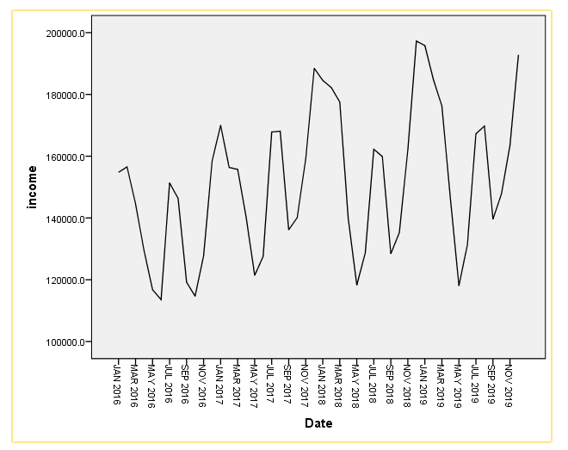

จากภาพเราจะรู้ได้ว่าข้อมูลของเรามีลักษณะเป็นNON_STATION DATAและSEASONAL DATA

**ขันตอนของการพยากรณ์**

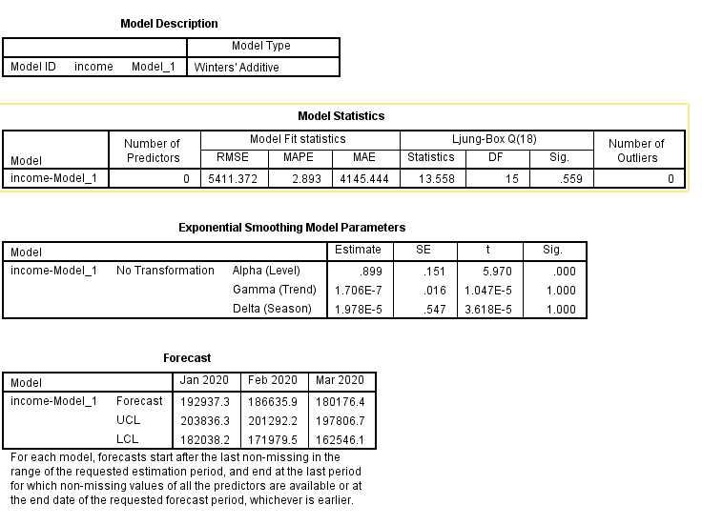

**ตารางDescription**

ตารางนี้จะบ่งบอกว่าชนิดModelที่เราใช้ในการพยากรณ์เป็นModelที่ชื่อว่าWinters’additive

**ตารางStatistics**

เป็นตารางที่บ่งบอกถึงค่าMAPE=2.89%บอกถึงโอกาศที่จะมีการพยากรณ์ผิดพลาด,ค่าRMSE=5411.327 และค่าMAE=4145.444

**ตารางExponential**

จะเป็นตารางที่บ่งบอกถึงระดับนัยสำคัญที่ถูกประมาณค่ามาให้กับการณ์พยากรณ์โดยในการพยากรณ์ครั้งนี้มีระดับนัยสำคัญ0.899

**ตารางForecast**

จะเป็นตารางที่ระบบทำการพยากรณ์จำนวนรายได้ที่จะเกิดขึ้นในแต่ละเดือนของ3เดือนข้างหน้าออกมาเป็นเดือนมกราคม ปี2020 จะมีรายได้=192937.3,เดือนกุมพาพันธ์ ปี2020 จะมีรายได้=186635.9,เดือนมีนาคม ปี2020 จะมีรายได้=180176.4

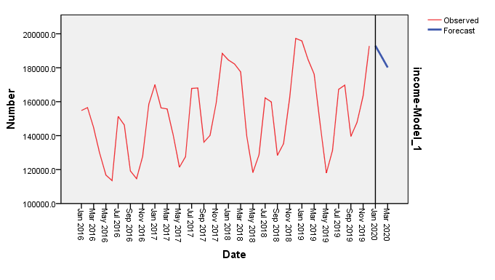

**ประโยชน์ของการทำ Forecasting**

เพื่อใช้ในการคลาดการรายได้ที่จะเข้ามาในประเทศล่วงหน้า3เดือนเพื่อใช้ในการจัดสรรงบประมาณรายรับรายจ่ายให้เหมาะสมและเตรียมตัวรับมือกับเหตุการต่างๆที่เกินความคาดหมาย

**สรุปภาพรวมของโครงงานนี้**

จากการที่คณะผู้จัดทำได้ทำการวิเคราะห์ว่าในช่วงฤดูการในแต่ละเดือนส่งผลต่อจำนวนคนที่เข้ามาในประเทศหรือป่าวรวมถึงการพยากรณ์รายได้ล่วงหน้านั้นทำให้เราสามารถวิเคราะห์จัดเตรียมแผนรับมือกลุ่มนักท่องเที่ยวที่จะเค้ามาเที่ยวในประเทศไทยและจัดสรรรายรับรายจ่ายให้เหมาะสมกับรายได้ที่เราจะได้รับเพื่อให้เกิดการบริหารเงินได้อย่างมีประสิทธิภาพรวมถึงการจัดตั้งโปรโมชันเรียกนักท่องเที่ยวในช่วงเวลาที่ไม่ค่อยมีนักท่องเที่ยวมาเที่ยวเพื่อเพิ่มรายได้และจำนวนของนักท่องเที่ยว

**บรรณานุกรม**

กระทรวงการท่องเที่ยวและกีฬา//2563//จำนวนและรายได้นักท่องเที่ยวต่างชาติ รายเดือนปี 2559-2562P//13/4/2563,/จาก/ <https://www.mots.go.th/more_news_new.php?cid=585>